Государственное общеобразовательное автономное учреждение
«Свободненская специальная (коррекционная) школа – интернат»

АНАЛИТИЧЕСКИЙ ОТЧЁТ
О РАБОТЕ
ПЕДАГОГА – ПСИХОЛОГА
ЗА 2018 – 2019 УЧЕБНЫЙ ГОД

Юломановой Любовь Геннадьевны

г. Свободный 2019

ЦЕЛИ И ЗАДАЧИ ПСИХОЛОГИЧЕСКОЙ РАБОТЫ:

Цель работы: содействие созданию социальной ситуации развития, соответствующей индивидуальности обучающихся и обеспечивающей психологические условия для успешного обучения, охраны здоровья и развития личности обучающихся, их родителей (законных представителей), педагогических работников и других участников образовательного процесса.
Задачи:
- психологический анализ социальной ситуации развития в общеобразовательных учреждениях, выявление основных проблем и определение причин их возникновения, путей и средств их разрешения, содействие педагогическому коллективу в гармонизации социально-психологического климата в образовательном учреждении;
- раннее и своевременное выявление у учащихся трудностей, препятствующих освоению основных общеобразовательных программ, отклонений в поведении, развитии и социальной адаптации и причин их появления;
- мониторинг психолого-педагогического статуса ребенка и динамики его психологического развития в процессе школьного обучения; содействие индивидуализации образовательного маршрута;
- содействие реализации (выполнению) требований федерального государственного образовательного стандарта к личностным, метапредметным и предметным результатам освоения обучающимися основной образовательной программы основного общего образования;
- разработка и внедрение психологических программ и проектов, направленных на преодоление отклонений в социальном и психологическом здоровье и профилактику асоциальных явлений (наркомании, социального сиротства, насилия в семье и др.), трудностей в адаптации, обучении и воспитании, нарушений в поведении, задержек и отклонений в развитии обучающихся, воспитанников;
- содействие формированию у обучающихся универсальных учебных действий как способности субъекта к саморазвитию и самосовершенствованию путем сознательного и активного присвоения нового социального опыта, совокупности действий учащегося, обеспечивающих его культурную идентичность, социальную компетентность, толерантность, способность к самостоятельному усвоению новых знаний и умений, включая организацию этого процесса;
- содействие педагогическим работникам, родителям (законным представителям) в воспитании обучающихся, а также формировании у них принципов взаимопомощи, толерантности, милосердия, ответственности и уверенности в себе, способности к активному социальному взаимодействию без ущемления прав и свобод другой личности;
- участие в комплексной психолого-педагогической экспертизе профессиональной деятельности специалистов образовательных учреждений, образовательных программ и проектов, учебно-методических пособий, проводимой по инициативе органов управления образованием или отдельных образовательных учреждений;
- распространение и внедрение в практику образовательного учреждения достижений в области отечественной и зарубежной психологии;
- взаимодействие с подразделениями общеобразовательного учреждения ( медперсоналом, психолого-медико-педагогический консилиум, Совет профилактики и др.), с образовательными учреждениями, учреждениями и организациями здравоохранения и социальной защиты населения.

НАПРАВЛЕНИЯ РАБОТЫ
- Организационно – методическая работа.
- Диагностическая работа.
- Коррекционно-развивающая работа с учащимися.
- Психопрофилактическая работа.
- Психологическое просвещение.
- Психологическое консультирование.
- Учебно-методическая работа, самообразование.
- Оснащение методической базы.

Информация о проделанной работе

№ |  | Мероприятие | Целевая аудитория
Информационно-профилактическая работа
1 | Выступление на родительских собраниях в 1А, 3А, 4А, 5А, 5В, 9А, 9В, 10А классах  1.Организация психолого-педагогического и медико-социального сопровождения участников образовательных отношений в Учреждении.  2. Учет психологических и возрастных особенностей обучающихся 1-10-е классов при организации образовательного процесса и выполнения домашних занятий.  3. Что необходимо учитывать родителям учащихся 1,5,9 кл. в период адаптации к новым условиям обучения. |  |  | Родители обучающихся 1-10 классов (представители от классов) и родители 1,5,10 классов
2. | 1.О проведении мониторинга адаптации к новым условиям обучения учащихся 1А, 5А, 5В, 9А, 9В, 10А классах  2. О реализации в Учреждении плана профилактических мероприятий по противодействию жестокому обращению с детьми, защите их прав, профилактике суицида среди несовершеннолетних, оказанию помощи в трудной ситуации. Проведение мониторинга эмоционального состояния учащихся 5-10 классов  3. О проведении анонимного социально-психологического анкетирования на добровольной основе обучающихся 6-10 классов общеобразовательных учреждений Амурской области на предмет раннего выявления немедицинского употребления наркотических средств, психотропных веществ и алкоголя |  |  | Родители обучающихся 1-10 классов (представители от классов)
3 | Выступление на общешкольном родительском собрании по теме: «Функции поведения при аутизме»
4 | Выступление на общешкольном родительском собрании по теме: «Детство без насилия» |  |  | Родители обучающихся 1-10 классов
5 | Проведение родительского собрания о Всероссийской диагностике |  |  | Родители обучающихся 9А,10А классов
6 | Выступление на родительском собрании с темой: «Противодействие вовлечения несовершеннолетних в неформальные объединения с криминальной идеологией» |  |  | Родители обучающихся 5-10А классов

Мониторинг уровня адаптации обучающихся 1А, 5А, 5В, 9-10 классов
к новым условиям обучения
1 | Диагностика обучающихся 1 А класса | 1 класс |  | октябрь
2 | Диагностика обучающихся 5 А класса | 5 класс |  | октябрь
3 | Диагностика обучающихся 5В класса | 5 класс |  | октябрь
3 | Диагностика обучающихся 10А класса | 10 классы |  | ноябрь
4 | Диагностика обучающихся 9 А класса | 9 А класс |  | ноябрь
5 | Диагностика обучающихся 9 В класса | 9 В класс |  | ноябрь
ИТОГО |  | 1А,5А, 5В, 9А, 9В, 10А кл.
Обучение учащихся навыкам психологической адаптации
1 | Занятия по адаптации  в рамках внеурочной деятельности по программе для обучающихся 1-х классов | 1 классы |  | 1 раз в неделю
2 | Занятия по адаптации с элементами тренинга для обучающихся 5-х классов по программе | 5 классы |  | По 10 занятий в период с ноября по декабрь
3 | Индивидуальные занятия с учащимися, которые испытывают трудности в адаптации | 5 классы |  | в период с ноября по декабрь
4 | Индивидуальные консультации, беседы, коррекционно-развивающие занятия с вновь прибывшими учащимися | 1-6 классы | 8 ч | Всего 8 беседы,консультаций
6 | Коррекционно-развивающее занятие с элементами тренинга с целью сплочения коллектива в период адаптации | Учащиеся 5 «А», «В» классов, 6 А |  | В течении года
7 | Занятия по адаптации с элементами тренинга для обучающихся 9-10-х классов по программе | 10 классы |  | По 2 занятия в каждом классе (всего 4 занятия)
Мониторинг «Выявление уровня тревожности, определение акцентуации характера и самооценки, выявление агрессивности» с целью определения контингента обучающихся, склонных к суициду
1 | Групповая диагностика по классам | 6-10 кл. |  | 15.10.18- 15.05.19
Осуществление по итогам мониторинга соответствующей коррекционно-развивающей и консультативной работы с родителями, педагогами, обучающимися
1 | Коррекционно-развивающая работа с обучающимися | 1-10 кл. |  | Сентябрь-май
2 | Консультативная работа с родителями и педагогами | Родители обучающихся 5-10 кл. |  | Сентябрь-май
Разработка информационных, методических материалов
для родителей и педагогических работников
1 | Памятки для обучающихся | Обучающиеся | 5 шт. | Размещение на стендах в течение года
2 | Памятка для родителей обучающихся | Родители обучающихся | 5 шт. | Размещение на стендах в течение года
3 | Методические материалы для классных руководителей и педагогов-предметников по взаимодействию с детьми склонными к суицидальному поведению | Педагоги | 5 шт. | Размещение на стендах в течение года
Размещение информации для обучающихся о работе телефонов доверия и контактных телефонах других региональных служб на стендах школы-интерната
1 | Информация о работе телефонов доверия и контактных телефонах других региональных служб | Обучающиеся, педагоги, родители | - | Материалы размещены постоянно на сайте и информационных стендах

Статистический отчет

В школе – интернате количество 1классов – 1, 2 классов – 2, 3 классов – 2, 4 классов – 1, 5 классов – 2, 6 классов – 2, 7 классов – 2, 8 классов – 2, 9 классов – 2, 10 классов – 1.
Общее количество учащихся 1-10 классах: 115 человек, из них девочек – 49, мальчиков – 66.
Количество проведенных мероприятий за прошедший учебный год:
 | Учащиеся 1-10 классов (кол-во мероприятий) |  | Педагоги (кол-во мероприятий) |  | Родители (кол-во мероприятий)
Консультации | 27 |  | 22 |  | 31
Просвещение | 10 |  | 12 |  | 12
Коррекционно-развивающая работа | Индивид. | Групповое/  груп.сенсорн | Груп.сенсорн. |  | Сенсорн.
 | 207 | 46 | 4 |  | 6
Диагностика | Индивид. | Групповое | Индивид. | Групповое
 | 51 | 67 |  | 5 | 4

Выбор методов психодиагностического обследования, используемых, связан с задачами и целями психодиагностического консультирования и психокоррекции. К примеру, используются следующие методы: изучение школьной тревожности Филлипс; адаптация А.Прихожан; агрессивность (опросник Баса Дарки, Томас), тест Шмишека-Леонгарда, тест М.Люшера (компьютерный вариант), проективные тесты «Рисунок семьи», «Несуществующее животное». В октябре месяце проводилась комплексная диагностика обучающихся имеющих статус сирота и оставшийся без попечения родителей, по исполнению постановления 481.
В 2018-2019 учебном году проводилось социально-психологическое тестирование, в котором принимали участие обучающиеся достигшие 13 лет и старше. Проведена разъяснительная работа с педагогами школы-интерната. Проведены родительские собрания, разработаны памятки для родителей и обучающихся. Разъяснялась подробно процедура тестирования на всех этапах.

В январе 2019г. проведено социологическое исследование, мониторинг девиантного поведения подростков, в психологическом тестировании приняли участие обучающиеся 8-х, 9-х 10-х классов школы-интерната в возрасте от 14 до 17 лет в количестве 24 человек.
Целью диагностики является раннее выявление подростков группы риска, склонных к проявлениям девиантного поведения, а также выявление их агрессивной, аутоагрессивной и криминальной направленности.

Более всего направленность на социально предпочитаемое поведение среди сверстников или значимых взрослых, родителей, что является проявлением возрастных особенностей. На втором месте находится аутоагрессивное поведение с причинением вреда самому себе, которое чаще проявляется в виде демонстративного суицида и угроз в адрес родителей. На третьем месте - агрессивное поведение, либо скрываемая потребность в вербальных или физических действиях по отношению к окружающим для снятия физического и психического напряжения, как ответная реакция на жесткие действия сверстников или взрослых. Далее следует проявление делинквентного поведения - правонарушительные или противоправные действия, не несущие за собой уголовной ответственности. Менее всего проявляется склонность к аддиктивному, зависимому поведению, использованию каких-то веществ или специфической активности с целью ухода от реальности и получения желаемых эмоций. По результатам диагностического обследования подростков была выделена группа подростков, в которую включены 8 испытуемых, склонных к проявлениям девиантного поведения. У 21% (5 чел.) подростков выявлена склонность к социально обусловленному поведению. У 8 % (2 чел.) подростков выявлена склонность к самоповреждающему поведению. 4% (1 чел.) ребят характеризуются склонностью к агрессивному поведению.
Исходя из диагностированных у подростков склонностей к девиантному поведению, были составлены рекомендации по оказанию им психологической помощи.
Проведены исследования развития толерантности, в психологическом тестировании приняли участие обучающиеся 3А, 4А, 5А, 6А, 7А, 8А, 9А, 9В, 10А классов школы-интерната 51 ученик. Целью диагностики является определения уровня сформированности толерантного мышления и толерантного поведения подрастающего поколения.
Уровень толерантности обучающихся 3А и 4А классов

Из таблицы мы видим, что у ребят развит в кругу друзей высокий уровень толерантности, составляет 100 %. Из числа респондентов, трое в сфере толерантность и окружающий мир имеют пониженный уровень толерантности 43 % и один из ребят имеет низкий уровень 14%,43% высокий уровень. В сфере толерантность у себя дома пониженный уровень у троих ребят 43%, низкий уровень у одного из ребят 14%, высокий уровень показали трое ребят 43%.
В 5А и 6А применялся экспресс-опросник «Индекс толерантности», принимали участие 12 ребят. 75% респондентов ответили на основные вопросы по толерантности положительно (знакомы с понятием). Хотя подленно толерантной личностью себя считают 17% из исследуемой группы. С фактами и случаями унижения сталкивались 50% ребят. 42 % из исследуемых хоть раз сами проявляли нетерпимость по отношению к окружающим.

Опросник «Что такое буллинг?» был предложен ребятам 3А, 4А, 5А, 6А (22 респондента). Опросник состоит из 10 вопросов, проводился анонимно.
2. Сталкивались ли вы с ситуациями издевательства одних людей над другими?
а) да, сталкивался
б) никогда не встречал(а)
в) другое _________________________
4. Являлись ли вы сами участником травли, издевательства?
а) да, как наблюдатель;
б) да, как жертва;
в) да, как агрессор (тот, кто является инициатором травли);
г)нет, не являлся (являлась)
9. Как вы считаете, можно ли избежать травли в школе?
а) да, если вовремя заметят взрослые;
б) да, если жертва изменит своё поведение;
в) да, если наказать агрессора;
г) нет, он неизбежен;
д) другое________________________________
10. Кто, по вашему мнению, способен пресечь буллинг в образовательной организации?
а) администрация
б) педагогический коллектив
в) родители
г) ученики

Диаграмма выборочных ответов на опросник «Что такое буллинг»

Уровень сформированности толерантности старшеклассников определялся с помощью опросника Степанова П.В.В опросе приняли участие 29 ребят 7А, 8А, 9А, 9В, 10А.

По направлению работы в профориентации старшеклассников 2018-2019гг. координировала мероприятие по проведению участия во Всероссийской профдиагностике обущающихся 9 А, 10 А классов, с получением сертификата. После прохождения всероссийской профдиагностики проводились индивидуальные консультации с обучающимися и их родителями, данные вопросы освещались на родительских собраниях 9 А, 10 А классов, родителям выдавались персональные отчеты с рекомендациями по прохождению диагностики.
В феврале 2019г в изучалось отношение подростков и молодёжи к неформальным объединениям психологическом тестировании приняли участие обучающиеся школы-интерната в возрасте от 14 до 17 лет в количестве 29 человек, из них 15 юношей и 14 девушек. По итогу проведения классным руководителям выданы рекомендации.
В третьей учебной четверти проводился мониторинг эмоционального выгорания педагогов. Эмоциональное выгорание - это выработанный личностью механизм психологической защиты в форме полного или частичного исключения эмоций в ответ на избранные психотравмирующие воздействия. Методика В.В. Бойко позволяет оценить фазу эмоционального выгорания и выраженность тех или иных симптомов в каждой фазе. Ниже представлены диаграммы каждой из фаз и симптомов.
I Фаза напряжения - является предвестником и «запускающим» механизмом в формировании эмоционального выгорания. II Фаза «резистенции» - вычленение этой фазы в самостоятельную весьма условно. Фактически сопротивление нарастающему стрессу начинается с момента появления напряжения. Человек стремится к психологическому комфорту и поэтому старается снизить давление внешних обстоятельств. III Фаза истощения - характеризуется падением общего энергетического тонуса и ослаблением нервной системы.

Напряжение

Резистенция

Истощение

По результатам диагностики проведен семинар с педагогическим коллективом. Было дано разъяснение и рекомендации по эмоциональному истощению. Проведен тренинг «Ресурсные возможности искусства». Тренинг способствовал взаимодействию с самим собой и окружающим миром в целом, принятию себя, пониманию, что способны находить ресурсы внутри себя, осознанию, что наша картина мира становится такой какой мы ее рисуем возможно не на бумаге, а в своих мыслях и чувствах.

Статистический отчет и анализ коррекционно-развивающей работы
за 2018-2019 год

Статистический отчет о количестве, формах коррекционо-развивающих занятий представлены в табл. 1, 2
Таблица 1
Соотношение индивидуальной и групповой форм
коррекционно-развивающей работы в 2018-2019 г

Общее  кол-во занятий | Форма коррекционно-развивающих занятий
 | индивидуальные |  | Групповые
 | Число | % | число | %
253 | 207 | 82% | 46 | 18%

Рис. 1.

Таблица 2
Результаты индивидуальной коррекционно-развивающей деятельности
2018-2019 уч. г.

Состояло на сопровождении | Снято с сопровождения | Остались на сопровождении
22 человек | 2 человек | 20 человек
 | 9% | 91%
Рис. 2

Статистические данные за 2018-2019 год позволяют говорить об увеличении количества индивидуальных занятий с детьми, о преобладании индивидуальных форм работы над групповыми (табл. 1, рис. 1).
Это объясняется тем, что каждый ребенок, в школе-интернате, имеет свои особенности личностного и интеллектуального развития, связанные. К работе с обучающимся школы-интерната нельзя подходить с позиции соответствия или несоответствия ребенка возрастной норме. Необходимо учитывать его потенциальные возможности и уровень возможностей. Индивидуальная форма работы и индивидуальные маршруты сопровождения, разработанные программы СИПР способствуют этому как нельзя лучше. По программе СИПР занимаются пять обучающихся в школе-интернате. Для оценки эффективности уроков психологического развития можно использовать следующие показатели:
- степень помощи, которую оказывает психолог обучающимся при выполнении заданий: чем помощь педагога меньше, тем выше самостоятельность учеников и, следовательно, выше развивающий эффект занятий;
- поведение обучающихся на занятиях: живость, активность, заинтересованность школьников обеспечивают положительные результаты занятий;
- результаты выполнения психологических заданий, в качестве которых даются задания, уже выполнявшиеся обучающимися, но другие по своему внешнему оформлению, и выявляется, справляются ли ученики с этими заданиями самостоятельно;
- косвенным показателем эффективности данных уроков может быть повышение успеваемости по разным школьным дисциплинам, а также наблюдения педагога за работой обучающегося на других уроках (повышение активности, работоспособности, внимательности, улучшение мыслительной деятельности).
Кроме того, представляется важным оценивать воздействие занятий психологического развития на эмоциональное состояние учеников. Прием цветограммы: школьников в начале и конце данного урока просят нарисовать цветными карандашами или красками свое настроение в данный момент, использование красного цвета свидетельствует о восторженном настроении, оранжевого - о радостном, зеленого - о спокойном, уравновешенном состоянии, фиолетового - о тревожности, напряженности, черного - об унынии, разочаровании, упадке сил. Сравнение результатов этого задания, полученных в начале и конце урока, а также изменения цветовой гаммы на протяжении некоторого времени позволит сделать выводы об изменении эмоционального состояния каждого ученика под влиянием занятий психологического развития, очень хорошо прослеживается после посещения сенсорной комнаты.
В индивидуальных занятиях с одной из учениц используется программа альтернативной коммуникации. Обучающаяся относится к категории обучающихся с ограниченными возможностями здоровья, имеющих тяжелое нарушение интеллекта, речи и зрения, и нуждающихся в создании специальных условий получения образования, коррекции нарушений развития и социальной адаптации на основе специальных педагогических подходов. Данная программа предназначена для коррекционно-развивающего сопровождения ученицы 4 «А» класса, обучающейся по специальной индивидуальной программе развития (СИПР) для детей с выраженной интеллектуальной недостаточностью и множественными нарушениями в развитии.
Цель курса – формирование коммуникативных и речевых навыков с использованием средств вербальной и невербальной коммуникации, умения пользоваться ими в процессе социального взаимодействия.
Система общения при помощи обмена карточками (PECS) была разработана Лори А и Фрост и Энди Бонди для быстрого обучения детей с аутизмом и сопутствующими нарушениями развития целенаправленному, самостоятельному инициируемому общению. (Рисунок 1) Конечно метод РECS не дает гарантию, что ребенок заговорит полноценно. Однако метод позволяет ребенку «донести» до окружающих его желания, и мы не имеем морального права лишать детей этой возможности.
Мною в этом учебном году впервые введены в коррекционную работу межполушарные доски. (Рисунок 2) Межполушарное взаимодействие - особый механизм объединения левого полушария и правого полушария в единую работающую систему, формирующийся под влиянием генетических и других факторов. Межполушарная доска - чудо-тренажёр, он развивает связи «глаз-рука» и «рука-глаз» ученик лучше соотносит свои действия с результатом, улучшается чтение, способствует развитию речи. В результате прохождения лабиринта одновременно обеими руками улучшается взаимодействие и синхронизация работы левого и правого полушария мозга. В процессе игры ребенок учится выполнять ряд простых последовательных действий, развивая тем самым зрительную и двигательную памячть, концентрацию и устойчивость внимания, наблюдательность, координацию движения рук, моторику, готовит руку к чтению и письму. В данном направлении продолжу работу в следующем учебном году.
Одно из интересных на мой взгляд направлений современной педагогики является музыкотерапия: исцеление звуком. Использую элементы метода музыкотерапии с детьми тотально слепыми, с детьми с аутистическим спектром. По наблюдениям после применения выявлена положительная динамика выравнивания эмоционального фона настроения.
Одной из технологий оказания психолого-медико-педагогической помощи детям с ограниченными возможностями здоровья в школе-интернате является технология сенсорной коррекции, предполагающая организацию занятий с детьми в обогащенной мультисенсорной среде темной сенсорной комнат». Сенсорная комната - это организованная особым образом окружающая среда, состоящая из множества различного рода стимуляторов, которые воздействуют на органы зрения, слуха, обоняния, осязания и вестибулярные рецепторы. В сенсорной комнате с помощью различных элементов создаётся ощущение комфорта и безопасности. (Рисунок 3). Занятия в сенсорной комнате могут быть как основным, так и дополнительным методом коррекционно-развивающей работы, в зависимости от того, какая задача выдвигается на первый план.
Важное преимущество программы занятий в сенсорной комнате состоит в возможности проведения комплексной коррекционно-развивающей работы. На одном и том же занятии можно снизить эмоциональное напряжение, развивать мелкую моторику, создать условия для формирования навыка саморегуляции, произвольного внимания и других психических процессов. Режим занятий - один раз в неделю. Продолжительность каждого занятия – 15-30 минут, что определяется тяжестью состояния, индивидуальными и возрастными особенностями детей. В этом учебном году каждый класс посетил сенсорную комнату не менее 15 раз. В некоторых случаях для налаживания детско-родительских взаимоотношений занятия проводились совместно родитель-ребенок-педагог. Среда сенсорной комнаты определяется как интерактивная среда. Интерактивность (от англ. interaction – взаимодействие) – понятие, описывающее характер взаимодействия между объектами. Интерактивность применительно к сенсорной комнате - это новый вид виртуальной реальности. Взаимодействуя с интерактивным оборудованием, ребенок «погружается» в ирреальной пространство. Сенсорный поток, поставляя информацию в центральную нервную систему, является основным фактором, воздействующим на мозг ребенка. Мозг активизируется через стимуляцию базовых органов – зрения, слуха, обоняния, осязания, вестибулярных и других рецепторов. При некоторых заболеваниях, например при детском церебральном параличе, нарушениях слуха и зрения, сенсорный поток депривирован. В этом случае необходима дополнительная сенсорная стимуляция, которую удобней всего реализовать в темной сенсорной комнате, оснащенной стимуляторами различного типа. При этом основой комнаты релаксации является свет, так как более 90% информации человек получает через глаза, и именно через воздействие специального света можно добиться наиболее полной релаксации, психологической разгрузки и восстановления сил человека. Свет определенного цвета воздействует сразу на физическом и психологическом уровнях, гармонизирует состояние человека, способствует созданию чувства комфорта и уверенности, придает силы, исцеляет. Спокойная, красивая музыка и необычные звуки, используемые на занятиях в сенсорной комнате обладают терапевтическим эффектом. Оборудование сенсорной комнаты можно разделить на два функциональных блока: Релаксационный - в него входят мягкие покрытия, пуфики и подушечки, напольные и настенные маты, сухой бассейн с безопасными зеркалами, приборы, создающие рассеянный свет, библиотека релаксационной музыки. Ребенок лежа в на мягких формах, может принять комфортную позу и расслабиться. Медленно проплывающий рассеянный свет, в сочетании с успокаивающей музыкой создают атмосферу безопасности и спокойствия. Активационный - в него входит все оборудование со светооптическими и звуковыми эффектами. Дополнительно в него можно включить сухой бассейн в светлой комнате. Яркие светооптические эффекты привлекают, стимулируют и поддерживают внимание, создают радостную атмосферу. Применение оборудования этого блока СК направлено на стимуляцию исследовательского интереса и двигательной активности.
В групповой работе с детьми используются рекомендованные программы, адаптированные к условиям учреждения интернатного типа. Приорететом группового коррекционно-развивающего сопровождения были 1 класс, 5А класс, 5В класс, 4А класс, 10А класс. Программа развития жизнестойкости «От беспомощности к жизнестойкости» реализовывалась с обучающимися 10 А класса. Цель программы: сформировать у молодых людей навыки преодаления трудных жизненых ситуаций, и адаптации к самостоятельной взрослой жизни. Развитие жизнестойкости с помощью собственных ресурсов: созидательного творчества, навыков преодолевающего поведения.
В феврале в рамках коррекционной недели для всех обучающихся школы-интерната была проведена игра из серии «нейропсихологических двигательных игр» под музыку. Многие из ребят разучили данные упражнения и используют для своего развития. В 7А и 8А классе проведено развивающее занятие «Безопасность в сети интернет», с элементами тренинга, на занятии была дана подробная инструкция по использованию различных социальных сетей, как отличить фейк от оригинала, не стать жертвой кибербулинга.
Выводы. Мое твёрдое убеждение, что коррекционная работа будет эффективной только в том случае, если она осуществляется в комплексе, включающем педагогическую и психологическую коррекцию, а также медицинское сопровождение.
Профилактическое и методическое направление работы
Для организации занятий с обучающимися и при осуществлении рефлексии использовала новую научно-методическую литературу и профессиональные интернет-ресурсы (www.imaton.ru, www.lomonosov.online, https://proforientator.ru, https://засобой.рф, www.infourok.ru). Осуществляла прямую и обратную связь с обучающимися, и их родителями и педагогами. Устанавливала связь между родителями (опекунами) с ПМПК, давала личные консультации, участвовала в классных родительских собраниях. Организовывала взаимодействие педагогов и родителей учащихся с целью психологического сопровождения и коррекции поведения школьников. Участвовала в разработке программ психолого-педагогического сопровождения обучающихся, имеющих различный уровень познавательной активности.
Участвовала в работе педагогических и методических советов. Освещала вопросы: «Методы и приемы в работе педагога с проблемными детьми», «Нормативное правовое обеспечение педагога-психолога», «Результаты адаптации и входной диагностики первоклассников». Предоставила доклад на педагогическом совете по теме «Нежелательное поведение у детей с РАС: истерики». Участвовала в заседаниях школьного ПМПк, в Совете профилактике школы-интерната. Освещала на родительском собрании «Детство без насилия» тему «Не кричите на детей». На общешкольном родительском собрании «Функции поведения при аутизме». На родительском собрании 4 А класса тему «Готовность младших школьников к обучению в среднем звене школы». Родительском собрании в 3 А «Развитие памяти у младших школьников». На родительских собраниях 9А, 10А предоставила индивидуальные отчеты для родителей по Всероссийской онлайн диагностике. Проводила тренинг для коллектива педагогов школы-интерната, «Ресурсные возможности искусства». Проводила семинары для педагогов школы-интерната по темам: «Буллинг», «Особенности обучения и воспитания детей с множественными тяжелыми нарушениями развития и детей с расстройством аутистического спектра», «Отклоняющееся поведение. Предупреждение и устранение», «Диагностика и профилактика профессионального выгорания».
В рамках методической работы - принимала участие в вебинаре Иматон с получением удостоверения «Кризисная помощь: особенности работы с острыми и посттравматическими стрессовыми состояниями», «Системная психотерапия и реабилитация при психических расстройствах»; «Деструктивное поведение учащихся и проблемы дисциплины в школе. Как понять причины и эффективно реагировать педагогам, психологам, родителя?». «Нападения в школах. Новые требования к специалистам в современной реальности». Участвовала в городских методических объединениях психологов.
Результатами методической работы за этот год стали: а) пополнение базы диагностических методик; б) подбор, анализ и систематизация материалов для написания программ; в) составление программ для групповой и индивидуальной коррекционно-развивающей работы; г) разработка классных часов для учащихся; д) разработка и написание программ выступлений на родительских собраниях; е) разработка рекомендаций и памяток для использования в консультационной работе; ж) пополнение базы профилактической работы притчами и упражнениями с элементами тренинга. Обработка и анализ результатов диагностики, подготовка рекомендаций для учащихся, педагогов и родителей.
Анализ литературы по проблемам развития и обучения детей. Оформление документации педагога-психолога. Оформление кабинета педагога-психолога. Были выявлены некоторые нехватки инструментария в кабинете педагога-психолога техническая и методическая оснащенность, определив тем самым ориентиры для дальнейшего совершенствования развивающего направления деятельности.
Анализируя всю проведенную за истекший период работу полагаю, что деятельность велась в соответствии с перспективным планом работы и по всем направлениям. Проведенная работа позволила выявить собственные профессиональные возможности, а также определить основные пути реализации собственной деятельности и профессионального роста в дальнейшем. В следующем учебном году необходимо уделить внимание усилению работы с педагогическими кадрами. Продолжать деятельность в будущем учебном году с учетом анализа деятельности за прошедший год.

03.06.2019г.
педагог-психолог Юломанова Л.Г.

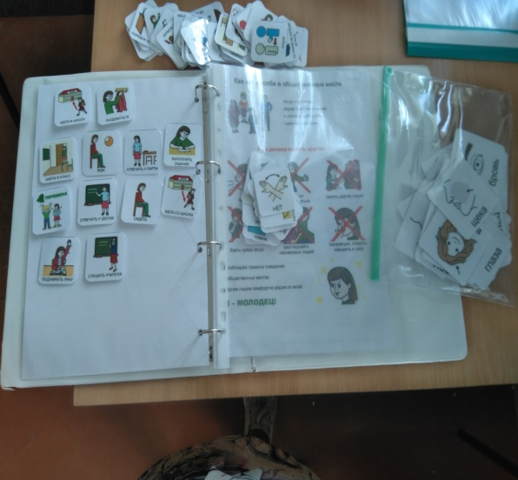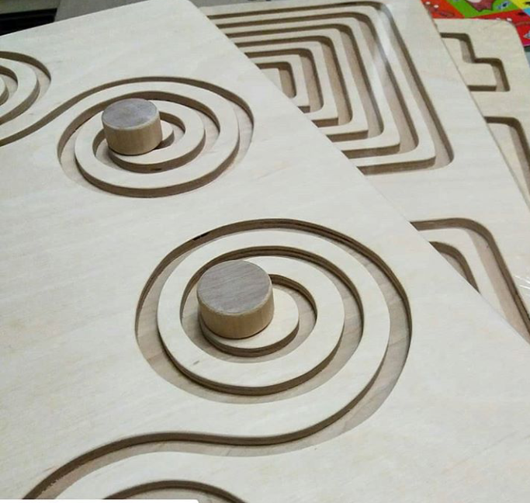
Рисунок 1 Рисунок 2

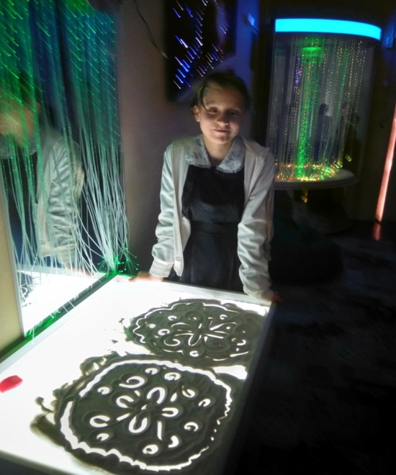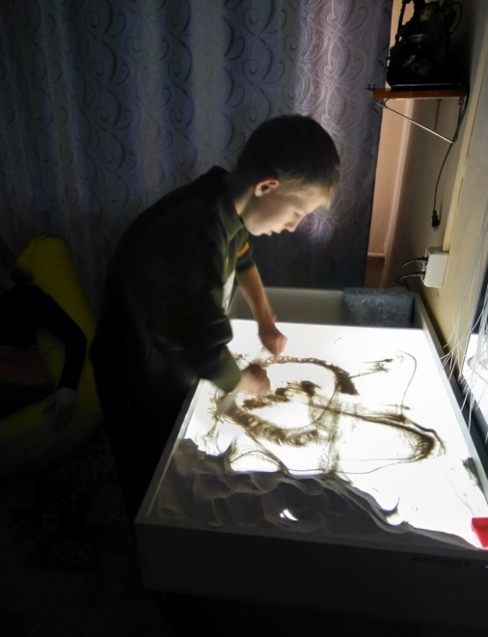

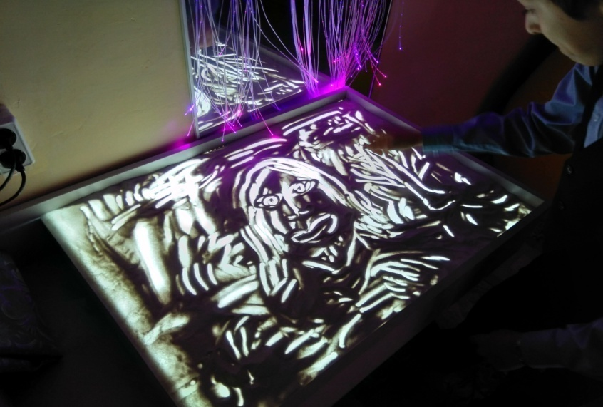

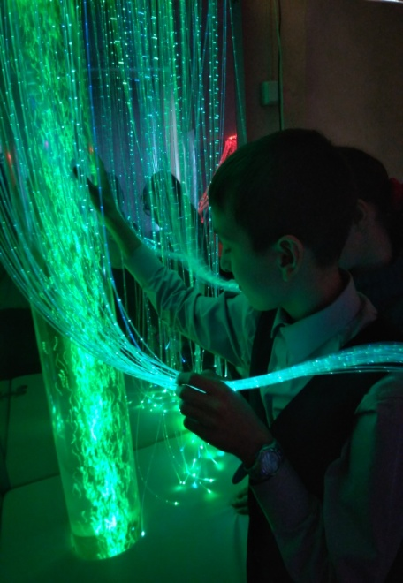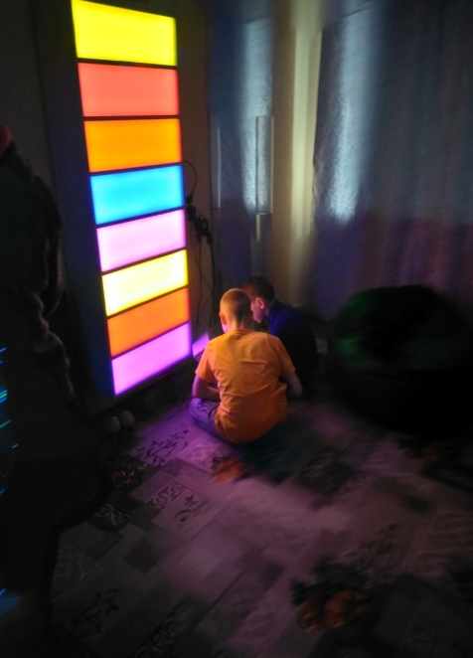
Рисунок 3

